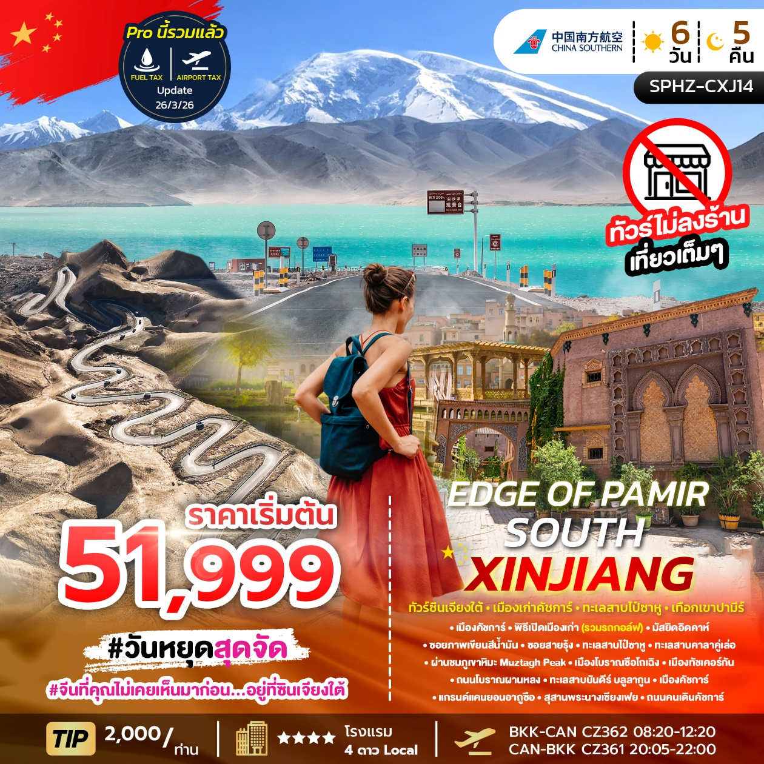
SPHZ-CXJ14 EDGE OF PAMIR – SOUTH XINJIANG 6วัน 5คืน
เดินทางด้วยสายการบิน China Southern Airlines (CZ)
วันที่ | โปรแกรมท่องเที่ยว | เช้า | เที่ยง | เย็น | โรงแรม
1 | กรุงเทพฯ(สนามบินสุวรรณภูมิ)-  สนามบินกวางโจวไป่หยุ่น(ต่อเครื่อง)-คัชการ์  BKK-CAN CZ362 08:20-12:20  CAN-KHG CZ6836 17:10-23:55 | - | - | - | Lanou Hotel  หรือเทียบเท่า โรงแรม 4* Local
2 | เมืองคัชการ์ - พิธีเปิดเมืองเก่า (รวมรถกอล์ฟ) - มัสยิดอิดคาห์ - ซอยภาพเขียนสีน้ำมัน - ซอยสายรุ้ง |  |  |  | Lanou Hotel  หรือเทียบเท่า โรงแรม 4* Local
3 | เมืองคัชการ์-ทะเลสาบไป๋ซาหู–ทะเลสาบคาลาคู่เล่อ-ผ่านชมภูเขาหิมะ Muztagh Peak – เมืองโบราณซือโถเฉิง - เมืองทัชเคอร์กัน |  |  |  | Dong Xun Hotel  หรือเทียบเท่า โรงแรม 4* Local
4 | เมืองทัชเคอร์กัน - ถนนโบราณผานหลง - ทะเลสาบบันดีร์ บลูลากูน - เมืองคัชการ์ |  |  | สุกี้  หม้อไฟ | Lanou Hotel  หรือเทียบเท่า โรงแรม 4* Local
5 | แกรนด์แคนยอนอาถูซือ – สุสานพระนางเซียงเฟย-ถนนคนเดินคัชการ์ |  |  |  | Lanou Hotel  หรือเทียบเท่า โรงแรม 4* Local
6 | คัชการ์-สนามบินกวางโจวไป่หยุ่น(ต่อเครื่อง)-กรุงเทพฯ(สนามบินสุวรรณภูมิ)  KHG-CAN CZ6835 09:55-15:50  CAN-BKK CZ361 20:05-22:00 |  | - | - | -

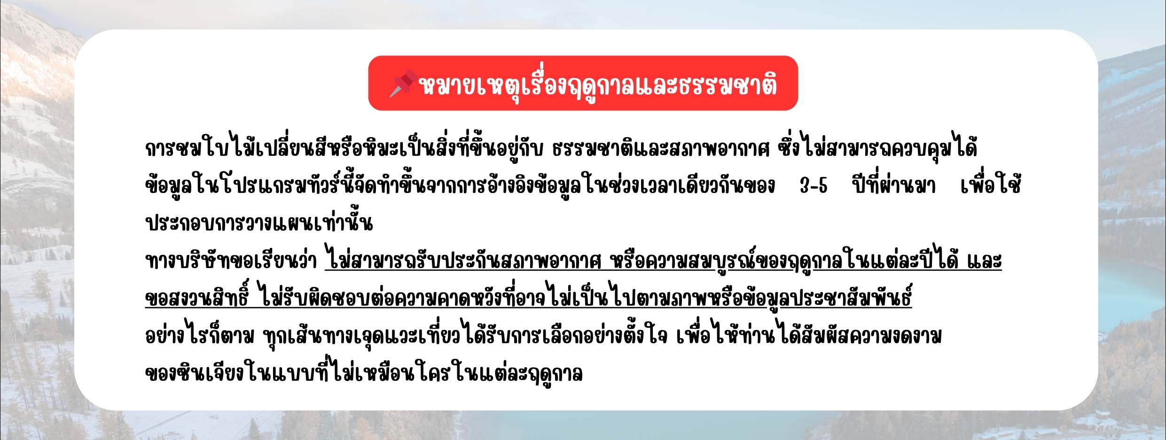
อัตราค่าบริการพักห้องละ2-3 ท่าน
**สำหรับหนังสือเดินทางต่างชาติเก็บเพิ่ม 1,000 บาท**
(เป็นข้อตกลงในการคิดเรตราคาชาวต่างชาติจากประเทศปลายทาง)
วันที่เดินทาง | ผู้ใหญ่ ราคาท่านละ | ทารกอายุต่ำกว่า 2 ปี | พักเดี่ยว
1 พ.ค. เป็นต้นไป *** ราคาทัวร์รวมการปรับค่าทัวร์จากประกาศสายการบินเดือน มี.ค. 2026 แล้ว ***
วันที่ 17-22 พฤษภาคม 2569 | 51,999 | 6,900 | 7,900
วันที่ 20-25 พฤษภาคม 2569 | 52,999 | 6,900 | 7,900
วันที่ 05-10 มิถุนายน 2569 | 52,999 | 6,900 | 7,900
วันที่ 07-12 มิถุนายน 2569 | 52,999 | 6,900 | 7,900
วันที่ 21-26 มิถุนายน 2569 | 52,999 | 6,900 | 7,900
วันที่ 28 มิถุนายน - 03 กรกฎาคม 2569 | 51,999 | 6,900 | 7,900
วันที่ 04-09 กันยายน 2569 | 54,999 | 6,900 | 7,900
วันที่ 06-11 กันยายน 2569 | 54,999 | 6,900 | 7,900

ราคาทัวร์ ไม่มีราคาเด็ก
มีตั๋วเครื่องบินแล้วจอยแลนด์ ลดราคา 15,000 บาท
เงื่อนไขการจองชำระมัดจำ 20,000 บาท
วันแรก กรุงเทพฯ(สนามบินสุวรรณภูมิ)-สนามบินกวางโจวไป่หยุ่น(ต่อเครื่อง)-คัชการ์ (-/-/D)

05:30 น. คณะพร้อมกันที่สนามบินสุวรรณภูมิ อาคารผู้โดยสารขาออก ประตู 10 เคาน์เตอร์สายการบิน China Southern Airlines โดยมีเจ้าหน้าที่ของบริษัทฯคอยต้อนรับและอำนวยความสะดวกในการเช็คเอกสารและสัมภาระ
ค่าทิปไกด์+ค่าทิปคนขับรถเหมาจ่ายท่านละ 2,000 บาทชำระที่สนามบิน
(ไม่รวมค่าทิปหัวหน้าทัวร์ตามความพึงพอใจ)

08:20 น. ออกเดินทางสู่ ท่าอากาศยานนานาชาติกวางโจวไป่หยุน โดยเที่ยวบิน CZ362
(มีอาหารบริการบนเครื่อง)
12:20 น. เดินทางถึง ท่าอากาศยานนานาชาติกวางโจวไป่หยุน (ต่อเครื่อง) เป็นท่าอากาศยานหลักของ
นครกวางโจว เมืองหลวงของมณฑลกวางตุ้ง ประเทศจีน
(เวลาท้องถิ่นเร็ว กว่าประเทศไทย 1 ชั่วโมง)
17:10 น. ออกเดินทางสู่ คัชการ์ โดยเที่ยวบิน CZ6836 (มีอาหารบริการบนเครื่อง)

23:55 น. เดินทางถึง สนามบินคัชการ์ เป็นสนามบินหลักที่ให้บริการเมืองคัชการ์
ในเขตปกครองตนเองซินเจียงอุยกูร์ ประเทศจีนจากนั้นนำท่านผ่านขั้นตอนตรวจคนเข้าเมือง
(เวลาท้องถิ่นเร็ว กว่าประเทศไทย 1 ชั่วโมง)
คัชการ์เป็นหนึ่งในเมืองที่เก่าแก่ที่สุดในเอเชียกลาง มีอายุมากกว่า 2,000 ปี และเคยเป็นศูนย์กลางของการค้าและวัฒนธรรมบนเส้นทางสายไหม นักเดินทางจากจีน, อินเดีย, เปอร์เซีย และยุโรปเคยมาพักและค้าขายในเมืองนี้ ทำให้เกิดการผสมผสานของวัฒนธรรมอย่างลึกซึ้ง ในยุคโบราณ คัชการ์เคยเป็นอาณาจักรอิสระที่มีอิทธิพลจากพุทธศาสนา ก่อนที่จะกลายเป็นเมืองมุสลิมภายหลังการเข้ามาของอิสลามในช่วงศตวรรษที่ 10
ค่ำ รับประทานอาหารค่ำ ณ ภัตตาคาร
จากนั้นนำท่านเข้าสู่ที่พัก Lanou Hotel หรือเทียบเท่า โรงแรม 4* Local
////////////////////////////////////////////////
วันที่สอง เมืองคัชการ์ - พิธีเปิดเมืองเก่า (รวมรถกอล์ฟ) - มัสยิดอิดคาห์ - ซอยภาพเขียนสีน้ำมัน –
ซอยสายรุ้ง (B/L/D)

เช้า รับประทานอาหารเช้า ณ ห้องอาหารของโรงแรม
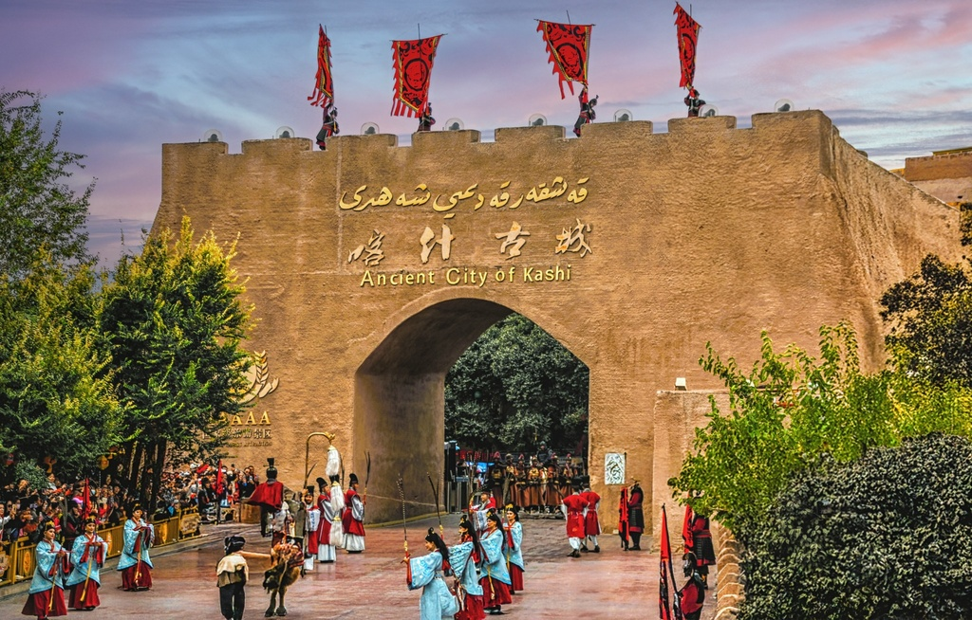
นำทุกท่านเดินทางสู่ พิธีเปิดเมืองเก่า (Old Town Opening Ceremony) พิธีเปิดเมืองเก่าเป็นกิจกรรมที่จัดขึ้นเพื่อแสดงถึงเสน่ห์และวัฒนธรรมของเมืองโบราณคัชการ์ นักท่องเที่ยวจะได้สัมผัสกับการต้อนรับอย่างอบอุ่นจากชาวเมือง และชมการแสดงทางวัฒนธรรมที่สะท้อนถึงประวัติศาสตร์และวิถีชีวิตของชาวคัชการ์ นำท่านชม เมืองเก่าคัชการ์ (Kashgar Old Town) เมืองเก่าคัชการ์เป็นย่านที่สะท้อนถึงสถาปัตยกรรมและวัฒนธรรมของชาวอุยกูร์ นักท่องเที่ยวสามารถเดินชมตรอกซอกซอยที่คดเคี้ยว บ้านเรือนที่สร้างจากอิฐและโคลน และสัมผัสกับวิถีชีวิตของชาวบ้านในพื้นที่ (รวมรถกอล์ฟ)

กลางวัน รับประทานอาหารกลางวัน ณ ภัตตาคาร

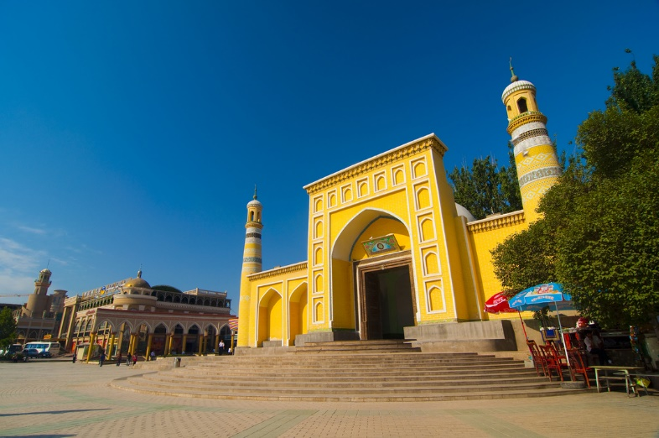
จากนั้นนำท่านชม มัสยิดอิดคาห์ (Id Kah Mosque) ศูนย์รวมจิตใจของชาวมุสลิมในซินเจียง และเป็นมัสยิดที่ใหญ่ที่สุดในประเทศจีน สร้างขึ้นตั้งแต่ปี ค.ศ. 1442 โดดเด่นด้วยสถาปัตยกรรมศิลปะอิสลามแบบดั้งเดิม กำแพงสีเหลืองอร่าม ประตูทางเข้าที่ประดับด้วยลวดลายเรขาคณิต และหอคอยสุเหร่าคู่ที่งดงาม ภายในมีความร่มรื่นและเงียบสงบ สะท้อนถึงประวัติศาสตร์อันยาวนานของเส้นทางสายไหม

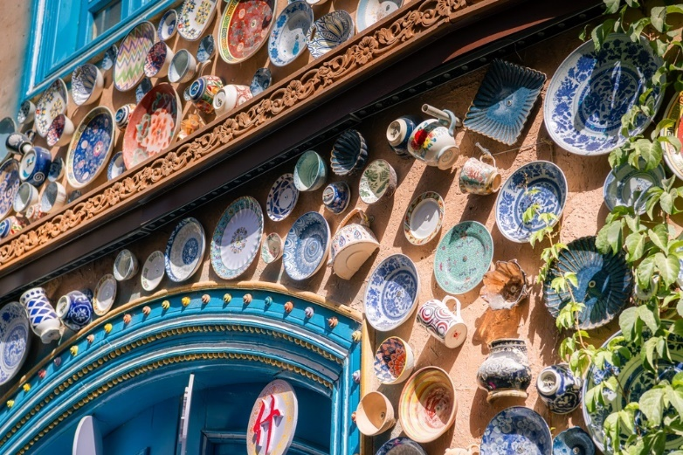
ซอยภาพเขียนสีน้ำมัน อิสระให้ท่านเดินเล่นชมงานศิลปะ ณ ซอยภาพเขียนสีน้ำมัน ตรอกเล็กๆ ที่เต็มไปด้วยแกลเลอรีและสตูดิโอของศิลปินท้องถิ่น ชมภาพวาดสีน้ำมันและสีน้ำที่ถ่ายทอดเรื่องราววิถีชีวิตของชาวอุยกูร์ ทิวทัศน์ของทะเลสาบและเทือกเขาปามีร์อันยิ่งใหญ่ ท่านสามารถเลือกซื้อภาพวาดสวยๆ กลับไปเป็นของที่ระลึกได้จากที่นี่ แวะถ่ายรูปเช็คอินที่ ซอยสายรุ้ง จุดถ่ายรูปยอดฮิตที่พลาดไม่ได้ในเมืองเก่าคัชการ์ เพลิดเพลินกับตรอกทางเดินที่ถูกตกแต่งอย่างมีชีวิตชีวา ประดับประดาด้วยประตูไม้แกะสลักสีสันสดใส กระเบื้องเคลือบสไตล์เปอร์เซีย พรมทอมือ และกระถางต้นไม้ที่เรียงรายอยู่ตามบันไดและระเบียงบ้าน เป็นมุมที่ถ่ายรูปออกมาแล้วสวยงามและมีเอกลักษณ์ไม่ซ้ำใคร

ค่ำ รับประทานอาหารค่ำ ณ ภัตตาคาร

จากนั้นนำท่านเข้าสู่ที่พัก Lanou Hotel หรือเทียบเท่า โรงแรม 4* Local
////////////////////////////////////////////////

วันที่สาม เมืองคัชการ์-ทะเลสาบไป๋ซาหู–ทะเลสาบคาลาคู่เล่อ-ผ่านชมภูเขาหิมะ Muztagh Peak –
เมืองโบราณซือโถเฉิง – เมืองทัชเคอร์กัน (B/L/D)

เช้า รับประทานอาหารเช้า ณ ห้องอาหารของโรงแรม
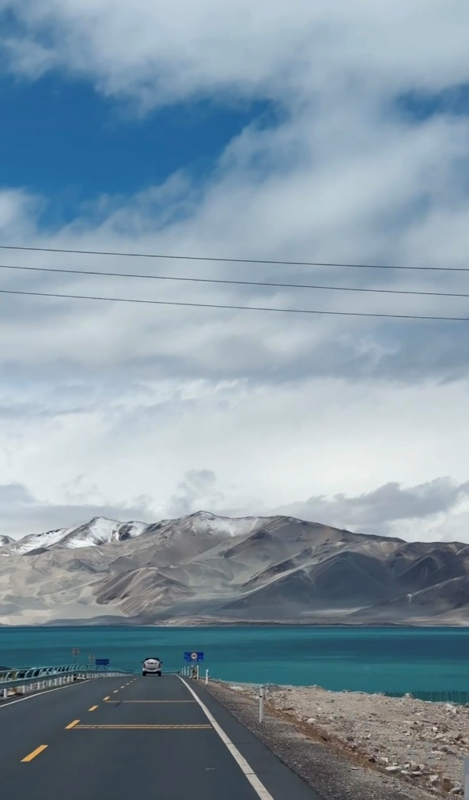
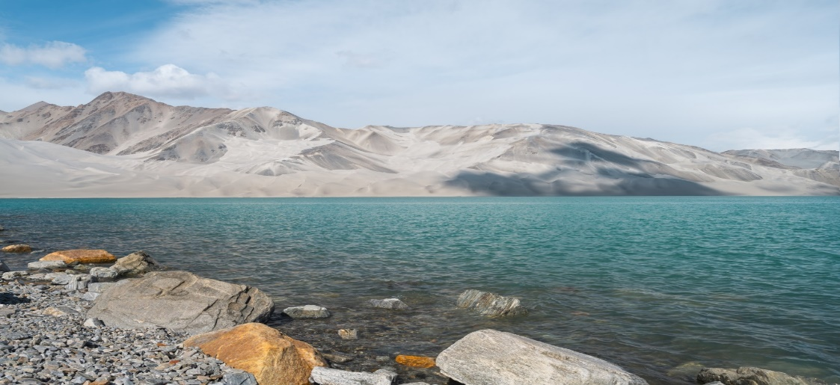
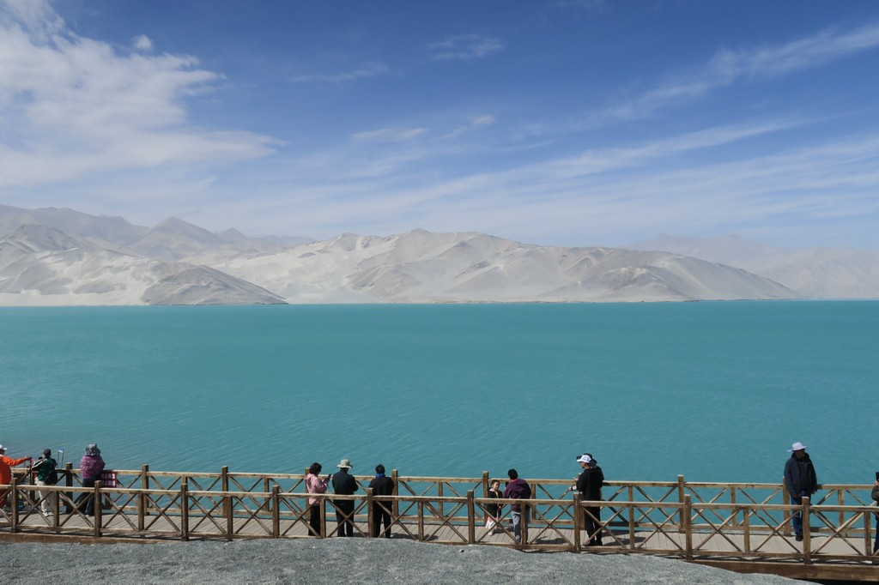
หลังจากรับประทานอาหารเช้า นำทุกท่านเดินทางสู่ ทะเลสาบไป๋ซาหู (Baisha Lake) (ใช้เวลาเดินทางประมาณ 3 ชั่วโมง) หรือทะเลสาบทรายขาว หากคุณกำลังมองหาสถานที่ที่งดงามราวกับภาพวาด และเต็มไปด้วยความมหัศจรรย์ของธรรมชาติ คือหนึ่งในจุดหมายที่คุณไม่ควรพลาด! ตั้งอยู่ในเขตปกครองตนเองซินเจียงอุยกูร์ ประเทศจีน ทะเลสาบแห่งนี้เป็นสถานที่ที่รวมเอาทิวทัศน์ อันตระการตา วัฒนธรรมพื้นเมือง และบรรยากาศแห่งความสงบเข้าไว้ด้วยกัน เป็นทะเลสาบที่มีความสูง 3,300 เมตรเหนือระดับน้ำทะเล ทะเลสาบถูกโอบล้อมด้วยเทือกเขาสูงที่ปกคลุมไปด้วยหิมะตลอดทั้งปี ทำให้วิวของที่นี่สวยงามราวกับฉากในภาพยนตร์ นักท่องเที่ยวสามารถดื่มด่ำกับทัศนียภาพของเทือกเขาเทียนซานที่ตั้งตระหง่านเป็นฉากหลัง ด้วยองค์ประกอบของน้ำสีฟ้าใส ตัดกับทะเลทรายสีขาวและภูเขาหิมะ ทะเลสาบไป๋ซาหู เป็นหนึ่งในจุดหมายที่ดีที่สุดสำหรับสายถ่ายรูป นอกจากธรรมชาติอันน่าตื่นตาตื่นใจแล้ว คุณยังสามารถสัมผัสกับวัฒนธรรมของชาวอุยกูร์และชนกลุ่มน้อยอื่น ๆ ที่อาศัยอยู่บริเวณนี้ ไม่ว่าจะเป็นอาหารท้องถิ่น เสื้อผ้าพื้นเมือง หรือดนตรีที่มีเอกลักษณ์

กลางวัน รับประทานอาหารกลางวัน ณ ภัตตาคาร

จากนั้นแวะชม ทะเลสาบคาลาคู่เล่อ (Karakul Lake) (ใช้เวลาเดินทางประมาณ 1 ชั่วโมง ขึ้นอยู่กับที่ตั้งร้านอาหาร) ตั้งอยู่ที่เชิงเขามู่ซื่อถ่าเก๋อ (Muztagh Ata) ทะเลสาบแห่งนี้มีเอกลักษณ์พิเศษคือ น้ำสามารถเปลี่ยนสีได้ ตลอดทั้งวัน ขึ้นอยู่กับสภาพอากาศและแสงแดด ตั้งแต่ สีฟ้าใส สีเขียวอมเทา สีเงิน ไปจนถึงสีดำสนิท ราวกับทะเลสาบแห่งเวทมนตร์ ทะเลสาบถูกโอบล้อมด้วย ภูเขาหิมะขนาดมหึมา โดยเฉพาะ ภูเขามู่ซือท่าเก๋อ (Muztagh Ata) หรือที่รู้จักกันในนาม "บิดาแห่งภูเขาน้ำแข็ง" ด้วยความสูงกว่า 7,500 เมตร เทือกเขานี้กลายเป็นฉากหลังที่ยิ่งใหญ่และงดงามราวกับภาพวาด ระหว่างทางท่านจะได้ ผ่านชมภูเขาหิมะ Muztagh Peak ตั้งอยู่ทางตะวันตกเฉียงใต้ของเขตปกครองตนเองซินเจียงอุยกูร์ของจีน ยอดเขา Muztagh อยู่เหนือระดับน้ำทะเล 7509 เมตร (มักพูดกันในหมู่นักปีนเขาว่าอยู่เหนือระดับน้ำทะเล 7546 เมตร) แผ่นน้ำแข็งครอบคลุมพื้นที่ประมาณ 200 ตารางกิโลเมตร มีธารน้ำแข็งมากกว่าสิบ แห่ง ส่วนใหญ่กระจายอยู่บนทางลาดด้านตะวันตกของภูเขา
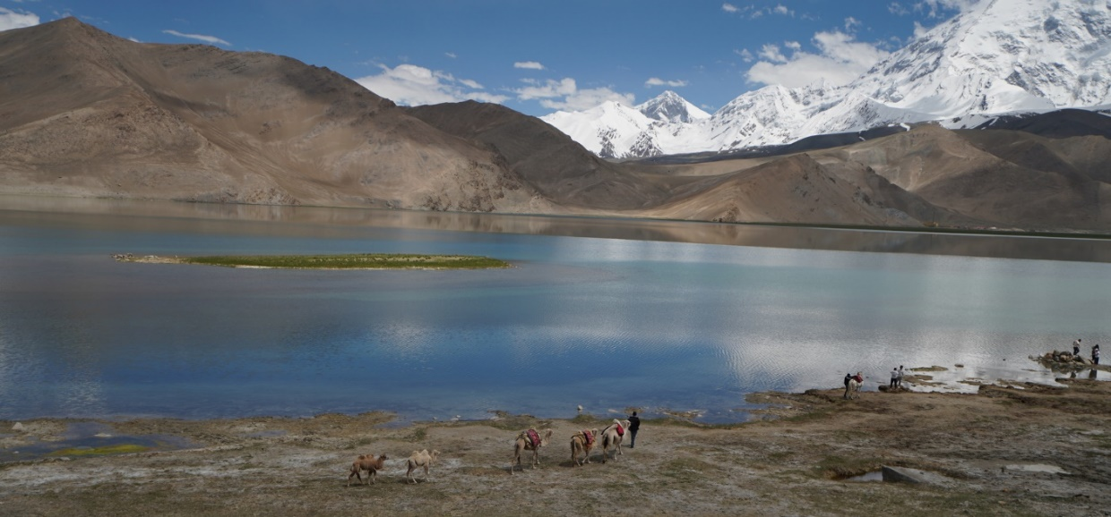

และจากนั้นนำท่านเดินทางเข้าสู่ เมืองทัชเคอร์กัน (ใช้เวลาเดินทางประมาณ 2 ชั่วโมง)

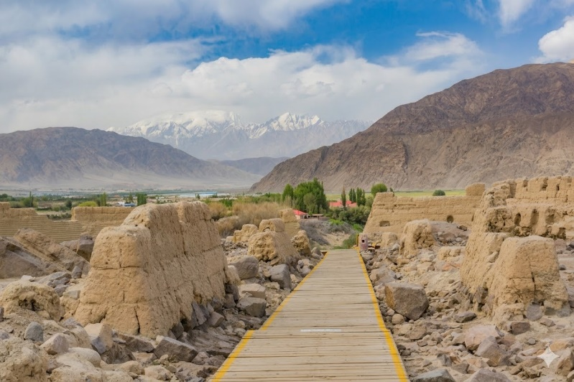
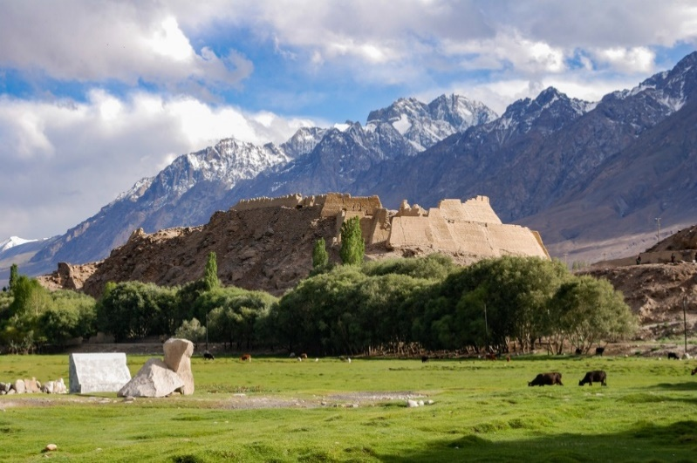
นำท่านเที่ยวชม เมืองโบราณซือโถวเฉิง หรือ เมืองหินทัชเคอร์กัน (Tashkurgan Stone City) เมืองหินแห่งนี้มีอายุเก่าแก่กว่า 2,000 ปี ในอดีตเคยเป็นเมืองหลวงของ "อาณาจักรผูหลี" (Puli Kingdom) หนึ่งใน 36 แคว้นโบราณของดินแดนตะวันตก (Western Regions) ถือเป็นจุดยุทธศาสตร์และจุดแวะพักที่สำคัญที่สุดแห่งหนึ่งบนเส้นทางสายไหมเส้นทางสายกลาง (Middle Route) แม้ปัจจุบันจะเหลือเพียงซากปรักหักพังของกำแพงเมือง ป้อมยาม อาคารบ้านเรือน และวัดวาอาราม แต่ร่องรอยของก้อนหินและดินโคลนที่ก่อตัวขึ้นยังคงสะท้อนให้เห็นถึงความยิ่งใหญ่ แข็งแกร่ง และความเจริญรุ่งเรืองในยุคโบราณได้อย่างชัดเจน ไฮไลท์สำคัญที่ทำให้นักเดินทางหลงรักเมืองหินแห่งนี้ ไม่ใช่แค่ตัวโบราณสถาน แต่เป็น จุดชมวิวแบบพาโนรามา เมื่อยืนอยู่บนซากกำแพงเมืองชั้นบนสุด มองลงมาด้านล่างจะพบกับ ทุ่งหญ้าจินหยินถัน (Golden Grassland / Alar Wetland) พื้นที่ชุ่มน้ำอันกว้างใหญ่ที่มีแม่น้ำทัชเคอร์กันไหลผ่านคดเคี้ยว หากมาในฤดูร้อนทุ่งหญ้าจะเขียวขจี แต่ถ้ามาในฤดูใบไม้ร่วงจะกลายเป็นทุ่งสีทองอร่าม เมื่อทอดสายตาออกไปไกลขึ้น จะเห็นความอลังการของ "เทือกเขาปามีร์" (Pamir Mountains) ที่มียอดเขาปกคลุมด้วยหิมะตลอดทั้งปีเป็นฉากหลัง เกิดเป็นภาพทิวทัศน์ที่งดงามราวกับภาพวาด และเต็มไปด้วยความขลังของประวัติศาสตร์

ค่ำ รับประทานอาหารค่ำ ณ ภัตตาคาร

จากนั้นนำท่านเข้าสู่ที่พัก Dong Xun Hotel หรือเทียบเท่า โรงแรม 4* Local
////////////////////////////////////////////////
วันที่สี่ เมืองทัชเคอร์กัน - ถนนโบราณผานหลง - ทะเลสาบบันดีร์ บลูลากูน – เมืองคัชการ์ (B/L/D)

เช้า รับประทานอาหารเช้า ณ ห้องอาหารของโรงแรม

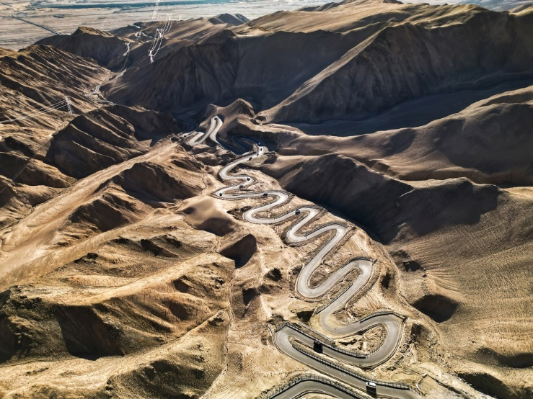
นำท่านมุ่งหน้าสู่ ถนนโบราณผานหลง (Panlong Ancient Road) (แวะเปลี่ยนเป็นรถ 7 ที่นั่ง) (ใช้เวลาเดินทางประมาณ 1 ชั่วโมง ขึ้นอยู่กับที่พัก) นี่คือหนึ่งในเส้นทางที่น่าตื่นเต้นที่สุดในประเทศจีน เพราะทางโค้งคดเคี้ยวสุดหวาดเสียวกว่า 600 โค้ง จนได้รับฉายาว่า "มังกรแห่งขุนเขา" ทอดยาวผ่านภูเขาสูงและหุบเขาลึก ทิวทัศน์รอบข้างเต็มไปด้วยความงดงามของธรรมชาติ ทำให้ที่นี่เป็นจุดหมายปลายทางยอดนิยมสำหรับนักเดินทางที่ชื่นชอบการผจญภัยและการถ่ายภาพ ถนนโบราณผานหลงเป็นเส้นทางที่ใช้เดินทางไปยัง ทะเลสาบปานตีร์สีฟ้า (Bandir Blue Lake) และ วาคาน คอร์ริดอร์ (Wakhan Corridor) คุณสามารถเพลิดเพลินกับทิวทัศน์สองข้างทาง ก่อนจะไปสัมผัสความมหัศจรรย์ของทะเลสาบสีฟ้าสดใสและหุบเขาที่เชื่อมต่อไปยังประเทศอัฟกานิสถาน

กลางวัน รับประทานอาหารกลางวัน ณ ภัตตาคาร

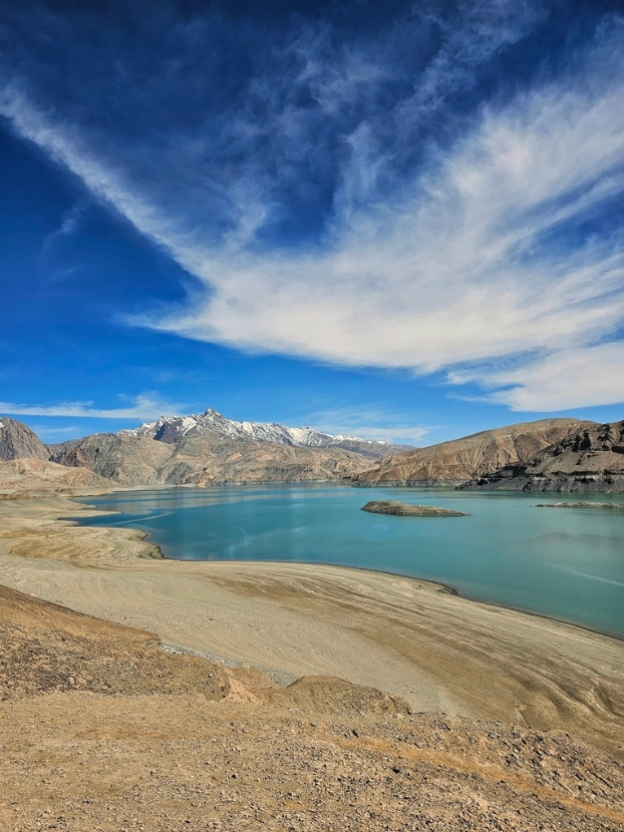
นำท่านเดินทางสู่ ทะเลสาบปานตีร์สีฟ้า (Bandir Blue Lake) หรือที่นักเดินทางมักเรียกขานกันว่า ทะเลสาบบันดีร์ บลูลากูน (Bandir Blue Lagoon) (ใช้เวลาเดินทางประมาณ 40-50 นาที ขึ้นอยู่กับที่ตั้งร้านอาหาร) (ชื่ออย่างเป็นทางการคือ อ่างเก็บน้ำเซี่ยปานตี้ - ) ทะเลสาบแห่งนี้เปรียบเสมือนโอเอซิสที่ซ่อนตัวอยู่อย่างเงียบสงบกลางหุบเขาอันลี้ลับของที่ราบสูงปามีร์ ถือเป็นหนึ่งในจุดหมายปลายทางที่สร้างความตื่นตะลึงให้กับผู้มาเยือนมากที่สุดในเส้นทางนี้

ค่ำ รับประทานอาหารกลางค่ำ ณ ภัตตาคาร
ถึงเวลาอันสมควร นำท่านเดินทางสู่เมืองคัชการ์ (ระยะทางประมาณ 300 กิโลเมตร ใช้เวลาประมาณ 5 ชั่วโมง)
จากนั้นนำท่านเข้าสู่ที่พัก Lanou Hotel หรือเทียบเท่า โรงแรม 4* Local
////////////////////////////////////////////////

วันที่ห้า แกรนด์แคนยอนอาถูซือ – สุสานพระนางเซียงเฟย-ถนนคนเดินคัชการ์ (B/L/D)

เช้า รับประทานอาหารเช้า ณ ห้องอาหารของโรงแรม

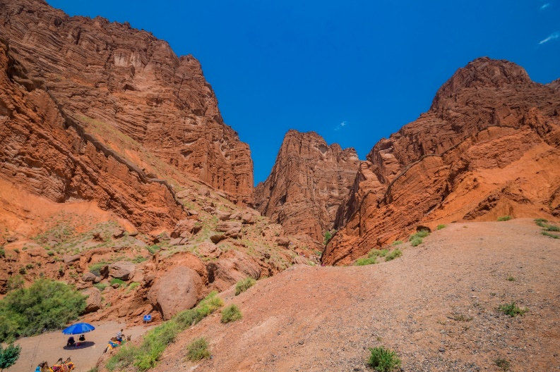
นำทุกท่านเดินทางสู่ แกรนด์แคนยอนอาถูซือ (Grand Canyon of Aksu) (ใช้เวลาเดินทางประมาณ 1.30 ชั่วโมง ระยะทางและเวลาเดินทางอาจมีการปรับเปลี่ยนขึ้นอยู่กับโรงแรมที่พัก) ตั้งอยู่ในเขตอาถูซือ (Atushi) ของเขตปกครองตนเองซินเจียงอุยกูร์ ประเทศจีน หุบเขาแห่งนี้เกิดจากการกัดเซาะของน้ำและลมตลอดระยะเวลาหลายล้านปี ทำให้เกิดภูมิทัศน์ที่งดงามและแปลกตา นักท่องเที่ยวสามารถเดินชมเส้นทางธรรมชาติและสัมผัสกับความยิ่งใหญ่ของธรรมชาติที่นี่ ลักษณะภูมิประเทศ แกรนด์แคนยอนอาถูซือมีลักษณะเป็นหุบเขาลึกที่มีหน้าผาสูงชันและซับซ้อน ชั้นหินที่ปรากฏเผยให้เห็นประวัติศาสตร์ทางธรณีวิทยาที่ยาวนาน สีสันของหินที่แตกต่างกันสร้างทิวทัศน์ที่สวยงามและน่าประทับใจ มีเส้นทางเดินป่าหลายเส้นทางที่นำพานักท่องเที่ยวผ่านจุดชมวิวต่าง ๆ ของหุบเขา ด้วยทิวทัศน์ที่งดงาม แกรนด์แคนยอนอาถูซือเป็นสถานที่ที่เหมาะสำหรับการถ่ายภาพธรรมชาติต่างๆ
กลางวัน รับประทานอาหารกลางวัน ณ ภัตตาคาร

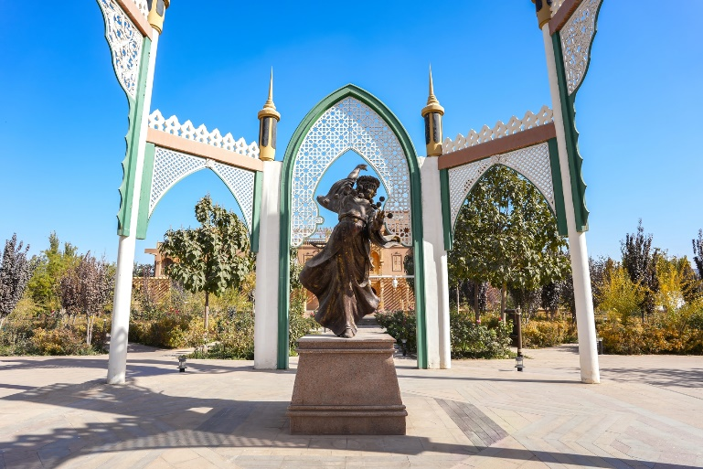
สุสานเซียนเฟย (Tomb of Xiangfei) มีอีกชื่อเรียกว่า สุสานอาปักโฮจา (Apak Hoja Mausoleum) (ใช้เวลาเดินทางประมาณ 1 ชั่วโมง ขึ้นอยู่กับที่ตั้งร้านอาหาร) ตั้งอยู่ในเมืองคัชการ์ เขตปกครองตนเองซินเจียงอุยกูร์ ประเทศจีน สุสานแห่งนี้เป็นสถานที่ฝังศพของผู้นำทางศาสนาอิสลามในตระกูลโฮจา 5 รุ่น รวมถึง พระนางเซียงเฟย หรือ พระสนมหอม พระสนมที่มีพระวรกายหอมดั่งบุปผา เป็นที่โปรดปรานของจักรพรรดิเฉียนหลงแห่งราชวงศ์ชิง สุสานอาปักโฮจาสร้างขึ้นในปี ค.ศ. 1640 เพื่อเป็นสถานที่ฝังศพของอาปัก โฮจา ผู้นำทางศาสนาอิสลามและบุคคลสำคัญในภูมิภาคนี้ ต่อมา สุสานแห่งนี้ได้กลายเป็นที่ฝังศพของสมาชิกในตระกูลโฮจาหลายรุ่น รวมถึงพระนางเซียงเฟย สุสานแห่งนี้มีลักษณะสถาปัตยกรรมโดดเด่นด้วยโดมขนาดใหญ่และหอคอยทั้งสี่มุม ภายนอกประดับด้วยกระเบื้องเคลือบหลากสีสัน สะท้อนถึงศิลปะอิสลามที่งดงามและเป็นเอกลักษณ์
นำท่าน เดินถนนคนเดินคัชการ์ (Kashgar Old Town Walking Street) ศูนย์รวมวิถีชีวิตและวัฒนธรรมพื้นเมืองที่คึกคัก ดื่มด่ำกับบรรยากาศยามค่ำคืนของเมืองเก่า อิสระให้ท่านเลือกซื้อของฝากและสินค้าพื้นเมืองอันเป็นเอกลักษณ์ เช่น พรมทอมือ เครื่องทองเหลือง เครื่องปั้นดินเผา และผ้าพันคอผ้าไหม พลาดไม่ได้กับการลิ้มลองอาหารริมทางสไตล์อุยกูร์ขนานแท้ ไม่ว่าจะเป็น เนื้อแกะเสียบไม้ย่าง (Chuanr) หอมกรุ่นกลิ่นยี่หร่า, ขนมปังอบโอ่ง (Naan) ร้อนๆ, ซาโมซ่าอบ (Samsa) ไส้เนื้อฉ่ำๆ และเติมความสดชื่นด้วย น้ำทับทิมคั้นสด หวานเย็นชื่นใจ ให้ท่านได้ซึมซับวิถีชีวิตชาวตะวันตกของจีนอย่างแท้จริงก่อนเดินทางกลับ

ค่ำ รับประทานอาหารค่ำ ณ ภัตตาคาร
จากนั้นนำท่านเข้าสู่ที่พัก Lanou Hotel หรือเทียบเท่า โรงแรม 4* Local
////////////////////////////////////////////////

วันที่หก คัชการ์-สนามบินกวางโจวไป่หยุ่น(ต่อเครื่อง)-กรุงเทพฯ(สนามบินสุวรรณภูมิ) (B/-/-)

เช้า รับประทานอาหารเช้า ณ ห้องอาหารของโรงแรม

...............น. ถึงเวลาอันสมควร นำท่านเดินทางสู่ สนามบินคัชการ์
09:55 น. ออกเดินทางสู่ ท่าอากาศยานนานาชาติกวางโจวไป่หยุน โดยเที่ยวบิน CZ6835
(มีอาหารบริการบนเครื่อง)
15:50 น. เดินทางถึง ท่าอากาศยานนานาชาติกวางโจวไป่หยุน (ต่อเครื่อง) เป็นท่าอากาศยานหลักของ
นครกว่างโจว เมืองหลวงของมณฑลกวางตุ้ง ประเทศจีน
(เวลาท้องถิ่นเร็ว กว่าประเทศไทย 1 ชั่วโมง)

20:05 น. ออกเดินทางสู่สนามบินสุวรรณภูมิ โดยสายการบิน China Southern Airlines
เที่ยวบินที่ CZ361 (มีอาหารบริการบนเครื่อง)
22:00 น. เดินทางกลับถึงสนามบินสุวรรณภูมิ โดยสวัสดิภาพ พร้อมความประทับใจ

หมายเหตุ โปรแกรมการเดินทางอาจเปลี่ยนแปลงตามความเหมาะสม บริษัทฯ ขอสงวนสิทธ์ในการปรับเปลี่ยนราคา หากมีการปรับขึ้นของภาษีน้ำมันของสายบินหรือการเปลี่ยนแปลงกฎการเข้าประเทศที่มีค่าใช้จ่ายเพิ่มเติมรวมถึงการปรับเพิ่มราคาค่าบัตรเข้าชมสถานที่ท่องเที่ยว (ตามประกาศของสถานที่ท่องเที่ยวนั้นๆ หลังการจองทัวร์)

เอกสารที่ใช้ในการเดินทาง *** สำคัญมาก ***
หนังสือเดินทางที่มีวันกำหนดอายุใช้งานเหลือไม่น้อยกว่า 6 เดือน หรือ 181 วัน นับจากวันที่จะออกเดินทาง
*** เมื่อชำระค่าทัวร์แล้วถือว่ารับทราบเงื่อนไขการจองทัวร์ทุกประการ ***
พร้อมส่งสำเนาหน้าพาสปอร์ตให้เจ้าหน้าที่จองทัวร์ / ส่วนที่เหลือจ่ายก่อนเดินทาง 15 วัน
***กรุณาตรวจสอบพาสปอร์ต ต้องมีอายุใช้งานเหลือไม่น้อยกว่า 6 เดือน นับจากวันเดินทาง***

*พีเรียดราคาโปรโมชั่น 49,999 ไม่สามารถตัดกรุ๊ปเหมาได้
สามารถตัดกรุ๊ปได้ในราคา 50,999
อัตรานี้รวม
- รวมสัมภาระโหลดใต้ท้องเครื่อง 23 กก. + สัมภาระถือขึ้นเครื่อง 7 กก.
(กระเป๋าถือขึ้นเครื่องได้ 1 ใบ / โหลดได้ 1 ใบ)
- ตั๋วเครื่องบินและภาษีน้ำมันตามรายการ ชั้นประหยัด ไป/กลับตามกำหนดการของคณะทัวร์
- ภาษีมูลค่าเพิ่ม 7 % (เฉพาะค่าบริการ) และ ภาษีหัก ณ ที่จ่าย 3 % (เฉพาะค่าบริการ)
- ค่ารถโค้ชปรับอากาศบริการตลอดการเดินทางตามรายการทัวร์
- ค่าอาหาร และเครื่องดื่มที่ระบุไว้ในรายการ
- ค่าที่พัก 5 คืนพักห้องละ 2-3 ท่าน
- ค่าบัตรเข้าชมสถานที่ท่องเที่ยวต่าง ๆ ตามรายการที่ได้ระบุไว้
- ค่าประกันอุบัติเหตุในการเดินทาง 1,000,000 บาท (ขึ้นอยู่กับเงื่อนไขของกรรมธรรม์เฉพาะเหตุการที่เกิดขึ้นระหว่างวันเดินทางเท่านั้นโดยจะต้องใช้ใบรังรองแพทย์และใบเสร็จรับเงินในการเบิก)

อัตรานี้ไม่รวม
- ค่าทิปไกด์+ค่าทิปคนขับรถ ค่าทัวร์ส่วนที่เหลือ เหมาจ่าย ท่านละ 2,000 บาทเก็บที่สนามบิน ณ วันเดินทาง
(ไม่รวมค่าทิปหัวหน้าทัวร์ตามความพึงพอใจ)
- ค่าใช้จ่ายอื่นๆ เพิ่มเติมในกรณีที่ท่านติด COVID-19 ระหว่างเดินทาง เช่นค่าโรงแรม ค่าตรวจต่างๆ ค่าเลื่อนตั๋วเครื่องบิน ฯลฯ
- ค่าทำหนังสือเดินทางไทย และค่าธรรมเนียมสำหรับผู้ถือพาสปอร์ตต่างชาติ
- ค่าอาหาร และเครื่องดื่มที่ไม่ได้ระบุไว้ในรายการ
- ค่าใช้จ่ายอื่นๆ ที่มิได้ระบุไว้ในรายการ เช่น ค่าซักรีด โทรศัพท์ ค่ามินิบาร์ ฯลฯ
- VAT 7% และภาษีหัก ณ ที่จ่าย 3% กรณีต้องการออกใบเสร็จรับเงินในนามบริษัทจากค่าทัวร์เต็มทั้งหมด

เงื่อนไขในการยกเลิกทัวร์
- ยกเลิกก่อนเดินทาง 45 วันขึ้นไป คืนค่าใช้จ่ายเต็มจำนวน
- ยกเลิกก่อนเดินทาง15-44 วัน สงวนสิทธิ์ยึดค่าใช้จ่ายที่ชำระมาทั้งหมด
- ยกเลิกก่อนเดินทางน้อยกว่า 14 วัน สงวนสิทธิ์ยึดค่าทัวร์เต็มจำนวนหรือทั้งหมดที่ชำระมา
- กรณีมีเหตุยกเลิกทัวร์ โดยไม่ใช่ความผิดพลาดของบริษัททัวร์ เช่น เกิดจากสายการบิน ภัยธรรมชาติ หรือเหตุการณ์ต่างๆ แนวทางปฏิบัติจะเป็นไปตามสายการบินเท่านั้น
- กรณียกเลิก ช่วงวันหยุดเทศกาล วันหยุดนักขัตฤกษ์ วันหยุดยาว เนื่องจากเงื่อนไขการชำระเงินกับสายการบินและโรงแรมที่ต่างประเทศ ทำให้ไม่สามารถคืนค่าใช้จ่ายใดๆที่ชำระมาได้
- แนวทางปฎิบัติเป็นไปตาม พรบ. ธรุกิจนำเที่ยวทุกประการ

เงื่อนไขการจองทัวร์
หากไม่ได้ร่วมบริการทานอาหาร หรือค่าตั๋วเข้าชมใดๆ ในกรณีจอยทัวร์ไม่สามารถคืนเงินได้ เนื่องจากค่าบริการที่ต่างประเทศเป็นแบบเหมาจ่าย
- เนื่องจากตั๋วเครื่องบินต้องเดินทางตามวันที่ ที่ระบุบนหน้าตั๋วเท่านั้น จึงไม่สามารถยกเลิก หรือเปลี่ยนแปลงการเดินทางใด ๆ ทั้งสิ้น ถ้ากรณียกเลิก หรือเปลี่ยนแปลงการเดินทาง ทางบริษัทฯขอสงวนสิทธิ์ในการคืนเงินทั้งหมดหรือบางส่วนให้กับท่าน
- กรณีที่กองตรวจคนเข้าเมืองทั้งที่กรุงเทพฯ และในต่างประเทศปฏิเสธมิให้เดินทางออกหรือเข้าประเทศที่บริษัทระบุในรายการเดินทาง บริษัทฯขอสงวนสิทธิ์ไม่คืนค่าบริการไม่ว่ากรณีใด ๆ
- ทางบริษัทฯ จะไม่รับผิดชอบใดๆทั้งสิ้น หากท่านใช้บริการของทางบริษัทฯไม่ครบ อาทิ ไม่เที่ยวบางรายการ, ไม่ทานอาหารบางมื้อ เพราะค่าใช้จ่ายทุกอย่าง ทางบริษัทฯได้ชำระค่าใช้จ่ายให้ตัวแทนต่างประเทศแบบเหมาขาด
- ค่าทัวร์เป็นแบบเหมาจ่ายกับบริษัททัวร์ในต่างประเทศ ไม่สามารถคืนเงินค่าทัวร์และค่าทิปในทุกกรณี
- ทางบริษัทฯจะไม่รับผิดชอบใดๆ ทั้งสิ้น หากเกิดสิ่งของสูญหายจากการโจรกรรม และ/หรือ เกิดอุบัติเหตุที่เกิดจากความประมาทของตัวนักท่องเที่ยวเอง
- เมื่อท่านตกลงชำระเงินไม่ว่าทั้งหมดหรือบางส่วนกับทางบริษัทฯ ทางบริษัทฯ จะถือว่าท่านได้ยอมรับในเงื่อนไขข้อตกลงต่างๆ ที่ได้ระบุไว้แล้วทั้งหมด
- ผู้เดินทางจะต้องตรวจสอบสถานะของVisa ด้วยตนเอง เช่นการต่ออายุ หรือ การทำRe-Entry หรือ สิทธิ หน้าที่ ต่างๆ หากมีเหตุหรือเกิดผลกระทบใดๆไม่ว่าในกรณีใดเกี่ยวกับ Visa ของท่าน ทางบริษัทจะไม่รับผิดชอบในทุกกรณี

หมายเหตุ
- หากกรุ้ปยกเลิกจากจำนวนผู้เดินทางไม่ถึงกำหนด คืนเงินเต็มจำนวน
- กรุ๊ปคอนเฟิร์มเดินทาง 10 ท่านขึ้นไป มีหัวหน้าทัวร์เดินทางไปด้วยจากเมืองไทย
- หากมีเหตุสุดวิสัยอันเกิดจากประกาศสถานการณ์ฉุกเฉินต่างๆ ทำให้เดินทางไม่ได้ อ้างอิงตาม พรบ. ธุรกิจนำเที่ยว หักค่าใช้จ่ายที่เกิดขึ้นจริงโดยมีใบเสร็จยืนยันกับลูกค้า
- ตั๋วเครื่องบินเป็นแบบกรุ๊ปคณะ ไม่สามารถเลือกหรือล็อกที่นั่งได้ ที่นั่งอาจจะไม่ติดกัน ซึ่งเป็นไปตามเงื่อนไขของสายการบิน
- เรื่องห้องพักช่วงเทศกาล ห้องพักที่ลูกค้าระบุตอนจองทัวร์ ทางบริษัทจะ Request ให้ทางโรงแรมตามขั้นตอน ในบางครั้งโรงแรมอาจเปลี่ยนชนิดห้องพักของลูกค้า ณ วันเข้าพัก แต่ทางบริษัทยืนยันว่าจะเพียงพอต่อจำนวนลูกค้า เช่น
Request สำหรับเตียง Double Bed หากห้องไม่พอ อาจะเป็นห้อง TWN ขยับเตียงให้ชิดกัน
Request สำหรับเตียง Triple Bed หากห้องไม่พอ จะจัดให้เป็น 2ห้อง ตามเงื่อนไขของโรงแรมที่จอง
- บริษัทฯ ขอสงวนสิทธิ์ที่จะเปลี่ยนแปลงรายละเอียดบางประการในทัวร์นี้ เมื่อเกิดเหตุจำเป็นสุดวิสัยจนไม่อาจแก้ไขได้และจะไม่รับผิดชอบใดๆ ในกรณีที่สูญหาย สูญเสียหรือได้รับบาดเจ็บที่นอกเหนือความรับผิดชอบของหัวหน้าทัวร์และเหตุสุดวิสัยบางประการ เช่น การนัดหยุดงาน ภัยธรรมชาติ การจลาจล ต่างๆ เนื่องจากรายการทัวร์นี้เป็นแบบเหมาจ่ายเบ็ดเสร็จ หากท่านสละสิทธิ์การใช้บริการใดๆ ตามรายการ หรือถูกปฏิเสธการเข้าประเทศไม่ว่าในกรณีใดก็ตาม ทางบริษัทฯ ขอสงวนสิทธิ์ไม่คืนเงินในทุกกรณี
- บริษัทฯ มีสิทธิ์ที่จะเปลี่ยนแปลงหรือสับเปลี่ยนรายการได้ตามความเหมาะสมบริษัทขอสงวนสิทธิ์ที่จะเลื่อนการเดินทางในกรณีที่มีผู้ร่วมคณะไม่ถึง 9 ท่าน การไม่รับประทานอาหารบางมื้อไม่เที่ยวตามรายการ ไม่สามารถขอหักค่าบริการคืนได้ เพราะการชำระค่าทัวร์เป็นไปในลักษณะเหมาจ่าย เมื่อท่านได้ชำระเงินมัดจำหรือทั้งหมด ไม่ว่าจะเป็นการชำระผ่านตัวแทนของบริษัทฯ หรือชำระโดยตรงกับทางบริษัทฯ ทางบริษัทฯ จะขอถือว่าท่านรับทราบและยอมรับในเงื่อนไขต่างๆ
บริษัทฯไม่รับผิดชอบค่าเสียหายในเหตุการณ์ที่เกิดจากสายการบิน ไฟล์ทยกเลิกโดยมีประกาศจากสายการบิน ภัยธรรมชาติ ปฏิวัติและอื่นๆที่อยู่นอกเหนือการควบคุมของทางบริษัทฯหรือค่าใช้จ่ายเพิ่มเติมที่เกิดขึ้นทางตรงหรือทางอ้อม เช่น การเจ็บป่วย, การถูกทำร้าย, การสูญหาย,ความล่าช้า หรือจากอุบัติเหตุต่างๆ

